Priprava za 4. pisanu provjeru – funkcije i planimetrija
Obrazovni ishodi:
1. Funkcije – polinomi, racionalne i iracionalne funkcije, bijekcija, inverzna funkcija, grafički prikaz funkcija (udžbenik, str. 132 – 164)
2. Planimetrija – kružnica i krug, kružni luk i kružni isječak, obodni i središnji kut, tangenta na kružnicu, poučak o sinusima, poučak o kosinusu, primjena trigonometrije (udžbenik, str. 6-83)
Matematička komunikacija – svi pojmovi, definicije, teoremi , formule
Zadaci za vježbanje (matematička komunikacija i rješavanje problema)
1. Funkcije
Udžbenik 1. dio str 140.- 141. zad 3. – zad 9.
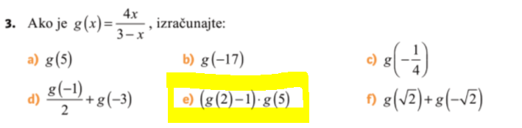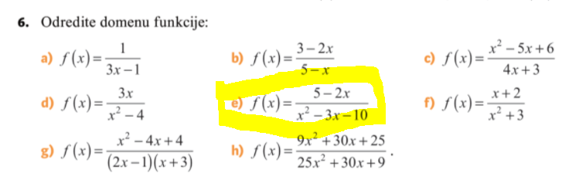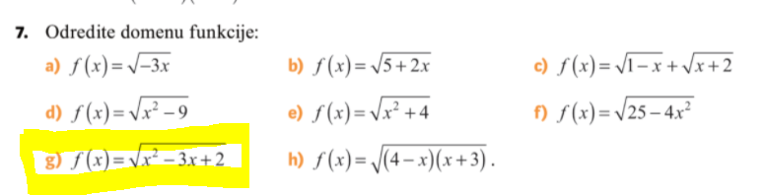
2. Bijekcija, inverzna funkcija
Udžbenik 1. dio str. 148 zadaci 1.-6.
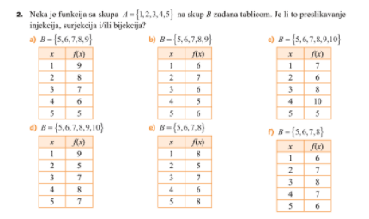
str 149. zadaci 7. i 8.
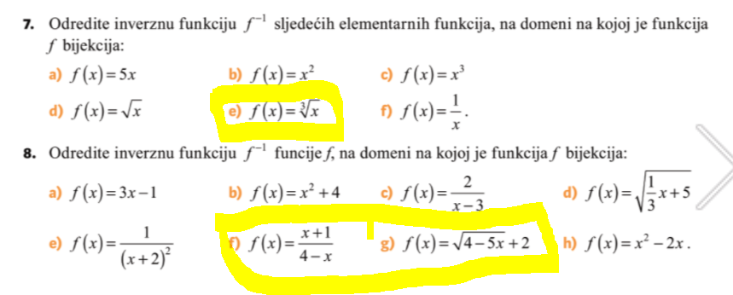
3. Grafički prikaz funkcije
Udžbenik 1. dio str 158. do 160. zadaci 1-10
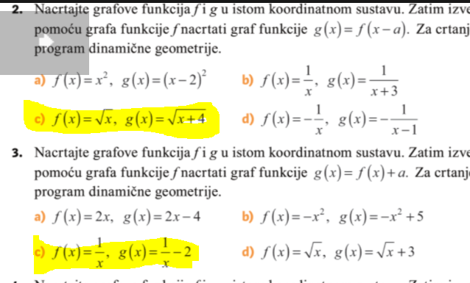
4. Kružnica i krug
Udžbenik 2. dio str 14. zadaci 3-13
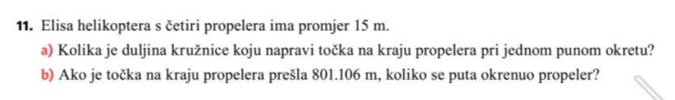
5. Kružni luk i kružni isječak
Udžbenik 2. dio str. 23 zadaci 1-10
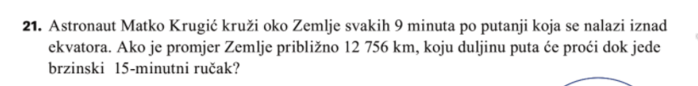
6. Obodni i središnji kut
Udžbenik 2. dio str 32. zadaci 1-6
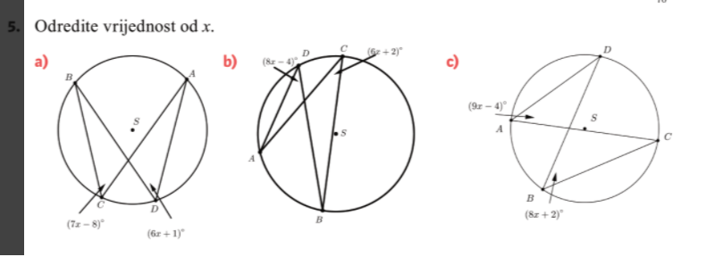
7. Poučak o sinusima
Udžbenik 2. dio str 52-54 zadaci 1-16

8. Poučak o kosinusu
Udžbenik 2. dio str 67-69 zadaci 1-16
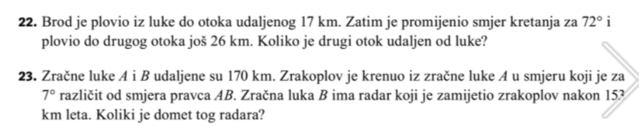
9. Primjena trigonometrije
Udžbenik 2. dio str 78-79 zadaci 1-10

